Jak wybrać optymalną drukarkę dla druku etykiet kolorowych? Rekomendacje i opinie Etisoft.
Każda z technologii druku kolorowego ma swoje wady i zalety. Koszty produkcji oraz dostawy, jakość, terminy, docelowe miejsce aplikacji etykiety – wszystkie te aspekty trzeba wziąć pod uwagę, decydując się na jedną z metod. Którą z nich wybrać, która będzie najlepsza i najlepiej wpasuje się w oczekiwania klienta? Opinie Etisoft – sprawdźcie, co mówią eksperci z branży.

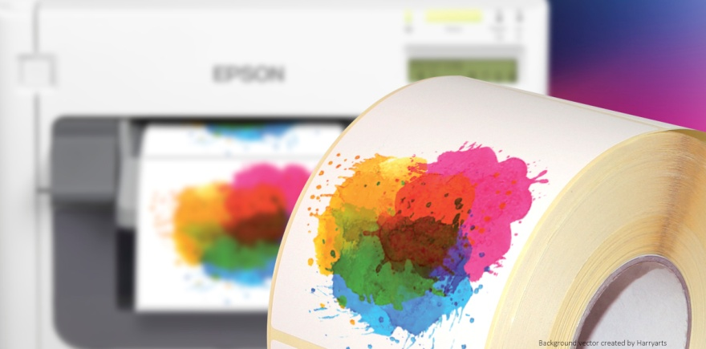

Druk fleksograficzny
Jest to technika druku wypukłego elastycznymi formami drukowymi i ciekłymi farbami szybkoschnącymi, której uniwersalność pozwala na zastosowanie jej na nierównym podłożu. Mimo bardzo wielu plusów i traktowania tejże technologii jako pewnego rodzaju standardu, procesu tego nie można traktować jako najlepszego z możliwych. Efektywność kosztową osiągamy przy dużych nakładach etykiet. Jest więc ona ukierunkowana na klientów o większych potrzebach w zakresie wysokonakładowych dostaw, którzy jednocześnie mają ściśle określone wymagania jakościowe co do finalnego produktu.

Opinie Etisoft na temat rozwiązania:

Zalety
- spójność barw, żywe kolory, wysoka jakość druku i jego trwałość,
- zmniejszające się koszty produkcji uzależnione od rosnącego nakładu etykiet,
- największy zakres stosowanych materiałów.

Wady
- stosunkowo długi czas realizacji związany z koniecznością przygotowania i zatwierdzenia wzoru graficznego,
- zamówienia i wykonania narzędzi (polimer, wykrojnik),
- termin realizacji uzależniony od możliwości produkcyjnych wykonawcy oraz dostępności maszyn,
- wysoki koszt magazynowania produktu,
- mała elastyczność we wprowadzaniu szybkich zmian w obrębie zadruku,
- brak możliwości personalizowania każdej z etykiet z osobna.

Druk cyfrowy (Durst)
O druku cyfrowym mówimy wówczas, gdy materiały przeznaczone do druku są dostarczane w postaci danych komputerowych. Metodę tę możemy zaliczyć do szybkich i wygodnych, zwłaszcza gdy zależy nam na niewysokich i średnich nakładach etykiet. Można ją potraktować jako metodę finalną, jak i formę „próbnego” wydruku przed wyprodukowaniem dużego nakładu.
Czas realizacji zlecenia produkcji etykiety kolorowej jest znacznie krótszy niż w przypadku technologii fleksograficznej. Oszczędności czasowe uzyskujemy przez brak konieczności przygotowania form drukarskich (polimerów i wykrojników). Z drugiej strony, proces produkcyjny musi być zgrany z osobnym etapem wycinania etykiet z zadrukowanej wstęgi na maszynach laserowych lub rotacyjnych. Proces ten wymaga zatem zgrania procesu drukowania i wycinania etykiet na różnych maszynach poligraficznych.

Opinie Etisoft na temat rozwiązania:

Zalety
- krótki czas realizacji (brak konieczności naświetlania klisz polimerowych i przygotowywania wykrojnika),
- jakość wydruku porównywalna do jakości etykiet flekso,
- możliwość druku małych nakładów w niskiej cenie,
- wysokie tempo druku: do 300 mm/s,
- możliwość druku na wielu różnych podłożach,
- personalizacja druku (możliwość nadawania seryjnej numeracji, zmiennych danych).

Wady
- odporność wydruku na czynniki zewnętrzne niższa od druku fleksograficznego,
- ograniczenia technologiczne w zakresie doboru materiału do druku,
- węższe spektrum dostępnych materiałów,
- dwuetapowość produkcji (maszyna drukująca i maszyna sztancująca etykiety). Osobny proces druku (roll-to-roll) oraz wycinania etykiet w technice laserowej lub rotacyjnej z gotowej, zadrukowanej już wstęgi.

Druk inkjet (przemysłowy / desktop)
Jest to rodzaj cyfrowego druku atramentowego z użyciem tuszów pigmentowych lub tuszów na bazie wody. Druk odbywa się na materiałach dedykowanych, przy czym większość zleceń realizowana jest na papierze typu gloss. Klienci oczekujący podwyższonej wytrzymałości materiałowej, jak i samego zadruku, mogą skorzystać z dedykowanych materiałów syntetycznych (głównie polipropylenu). Co roku liczba materiałów o różnorodnych zastosowaniach i funkcjonalności dostosowanej do tego typu druku rośnie w tempie dwucyfrowym. Wskazuje to na silny trend rozwojowy technologii inkjet. Sam rynek druku inkjetowego (wliczając zadruk opakowań) powinien rosnąć w tempie ponad 15% rocznie w ciągu najbliższych lat.

Ta technologia druku kolorowego kwalifikowana jest dla średnich (inkjet przemysłowy) oraz niskich nakładów etykiet (tak inkjet przemysłowy, jak i desktop). Elastyczna i efektywna technologia, jeśli chodzi o reakcję na druk (dzień zlecenia / dzień produkcji / dzień realizacji zamówienia-dostawy).

Opinie Etisoft na temat rozwiązania:

Zalety
- lepsze zarządzanie potrzebami druku: możliwość błyskawicznej reakcji i natychmiastowej gotowości do druku,
- drukowanie etykiet w pełnym kolorze bez podziału na etapy drukowania danych stałych i zmiennych (numerator, kod kreskowy, etc.),
- druk ilości dokładnie dopasowanych do potrzeb klienta,
- prędkość drukowania: od 100 do 300 mm/s (prędkość druku uzależniona jest od założonej jakości wydruku, wielkości etykiety),
- atrakcyjny wygląd etykiet, optymalizacja gospodarki magazynowej: ograniczenie zapasów i odpadów oraz przestojów podczas produkcji, brak opóźnień w dostawach,
- wysoka trwałość nadruku – pigmentowe tusze są odporne na działanie wody i blaknięcie, w związku z tym tego typu rozwiązania wpisują się w oczekiwania klientów przemysłowych,
- stały koszt druku,
- pozwala na dużą zmienność wzorów przy tym samym formacie etykiety,
- oszczędność czasu,
- dla druku inkjet desktop: możliwość druku zdalnego z systemu ERP,
- możliwość polecenia druku bezpośrednio ze sterownika urządzenia (brak konieczności korzystania z dedykowanych programów do druku etykiet).

Wady
- wymaga zakupu samej drukarki, konieczności przygotowania grafiki w odpowiedniej rozdzielczości, programu do druku etykiet, czystych etykiet z odpowiednim podłożem, systematycznej wymiany kartridży,
- odpowiedzialność za druk leży po stronie klienta,
- ograniczona grupa materiałów, których powłoka wierzchnia (coating) jest dedykowana do adaptacji atramentów inkjet (standardowe materiały do druku fleksograficznego czy termotransferowego nie nadają się do druku inkjet),
- wielkość nakładu nie przekłada się na dużo niższą cenę produktu.

Jakie czynniki należy brać pod uwagę przy wyborze? Opinie Etisoft

Przyglądając się przykładom podanym przed ekspertów firmy Etisoft, opinie te w dużej mierze wskazują, że aby dobrać właściwą technologię dla druku etykiety kolorowej powinniśmy uwzględniać następujące czynniki:
- przeznaczenie etykiety, tj. jej funkcjonalność, trwałość, zastosowanie na zewnątrz lub do wewnątrz – wymagania jakościowe względem etykiety (m.in. określone w specyfikacji produktowej klienta),
- ramy czasowe, jakie klient zostawia na wdrożenie,
- nakład etykiet (rocznie i w dostawie),
- cena targetowa (określony pułap cenowy etykiety może ograniczyć ekonomiczne uzasadnienie zastosowania danej technologii),
- możliwości technologiczne sprzętu poligraficznego,
- dostępne spektrum materiałowe w zakresie wybranej technologii poligraficznej,
- konieczność druku danych zmiennych docelowo na etykiecie lub dodruku tych danych przez klienta.

